Folha é o jornal mais confiável, diz pesquisa
Guilherme Chammas

Veículo também foi o "top of mind" apontado pela população paulistana pelo segundo ano consecutivo

Estudo da ABA e da consultoria Top Brands avaliou a força de marca em 16 categorias de produtos e serviços

A Folha é o jornal brasileiro de maior confiabilidade e o mais lembrado pela população paulistana.

É o que aponta pesquisa realizada pela ABA (Associação Brasileira de Anunciantes), em parceira com a consultoria Top Brands.

Foram entrevistadas 1.860 pessoas em oito capitais brasileiras (São Paulo, Porto Alegre, Curitiba, Rio de Janeiro, Belo Horizonte, Salvador, Recife e Brasília), nos meses de julho e agosto.

Na opinião de 91% dos leitores ouvidos na pesquisa, a Folha foi apontada como a marca de maior confiança na categoria de jornais.

Já para 39% dos paulistanos, a Folha também é a marca mais lembrada dentro dessa categoria.

É o segundo ano consecutivo que o jornal conseguiu ser a primeira marca a ser citada pelos respondentes.

A pesquisa também avaliou a confiabilidade de produtos e serviços em 16 categorias de diversos setores.

Os dados mostram que leitores aprovam a qualidade da informação veiculada pelos jornais. Dos entrevistados, 82% avaliam esse veículo como extremamente confiável ou como confiável.

A categoria de operadoras de telefonia fixa, por sua vez, foi a mais mal avaliada. Apenas 66% afirmam confiar nos serviços prestados.

Na outra ponta estão os aparelhos de TV, considerados confiáveis por 93%.

"A pesquisa foi criada para estimular e incentivar a discussão sobre a gestão e a evolução das marcas no mercado brasileiro", afirma Marcos Machado, sócio-consultor da Top Brands.

Além da confiabilidade e do "top of mind" - que mede a principal lembrança das marcas em cada categoria -, a pesquisa avaliou a força das marcas de produtos e serviços pesquisados.

Para isso, foram utilizados também como variáveis do estudo o índice de satisfação dos consumidores e a intenção de recompra, que medem a intenção do cliente de continuar com a marca.

"Além de avaliar a lembrança de uma marca, o estudo aborda confiança, satisfação e intenção de recompra, o que permite uma análise mais profunda da real força da marca nas categorias", explica Machado.

A pesquisa, de periodicidade anual, foi realizada pela sétima vez em 2010.

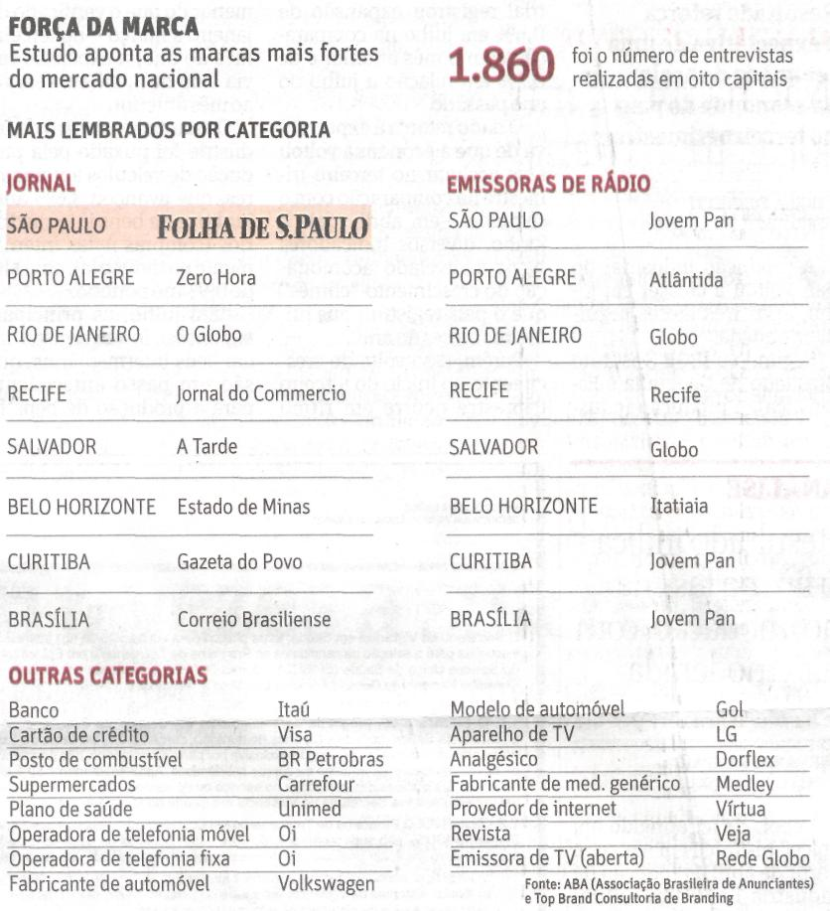

Fonte: Folha de S.Paulo, São Paulo, 1 ago. 2010, Mercado, p. B6.

